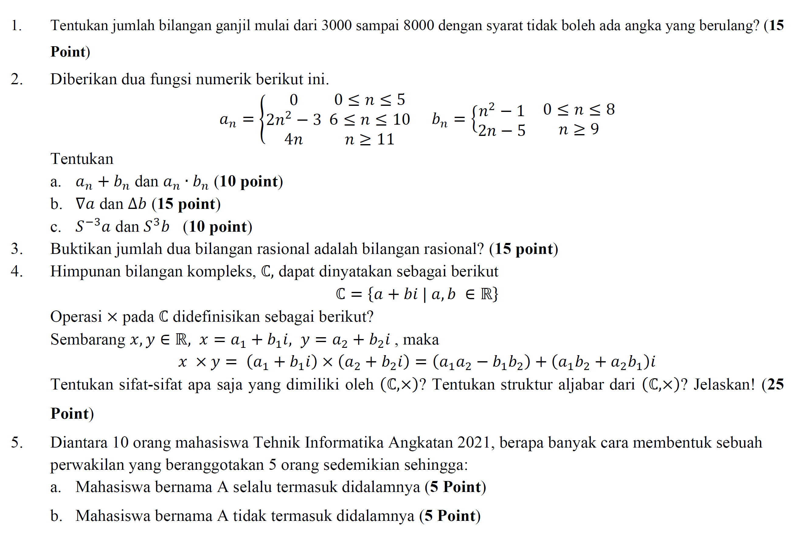

Jawab:

1. Angka yang dapat menempati kotak pertama adalah 3, 4, 5, 6, 7

Angka yang dapat menempati kotak terakhir adalah 1, 3, 5, 7, 9

1. Ketika angka pertama genap: 4 atau 6

|  |  |  |  |
| --- | --- | --- | --- |
| 2 | 8 | 7 | 5 |

1. Ketika angka pertama ganjil: 3, 5 atau 7

|  |  |  |  |
| --- | --- | --- | --- |
| 3 | 8 | 7 | 4 |

Kaidah perkalian

Jadi banyaknya bilangan ganjil dari 3000 sampai 8000 dengan syarat angka tidak boleh berulang adalah

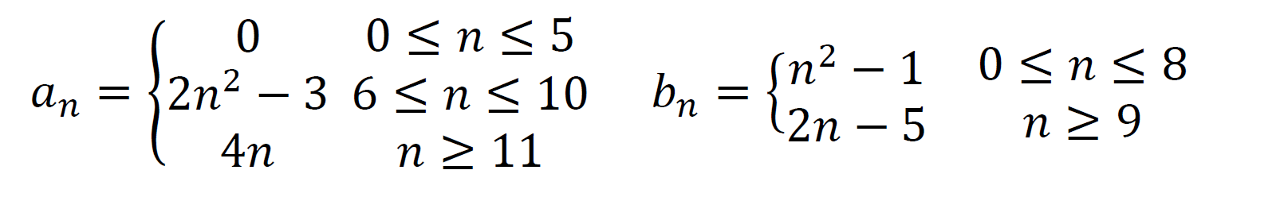



c. $S^{-3}a=a_{n+3} n≥0$

$$S^{-3}a=\left\{\begin{matrix}0 \\ a_{n+3}=2{(n+3)}^{2}-3 \\ a_{n+3}=4(n+3)\end{matrix} \begin{matrix}0≤n≤2 \\ 3≤n≤7 \\ n≥8\end{matrix}\right.$$

$$S^{-3}a=\left\{\begin{matrix}0 \\ 2\left(n^{2}+6n+9\right)-3={2n}^{2}+12n+15 \\ a_{n+3}=4n+12\end{matrix} \begin{matrix}0≤n≤2 \\ 3≤n≤7 \\ n≥8\end{matrix}\right.$$

$$S^{-3}a=\left\{\begin{matrix}0 \\ {2n}^{2}+12n+15 \\ 4n+12\end{matrix} \begin{matrix}0≤n≤2 \\ 3≤n≤7 \\ n≥8\end{matrix}\right.$$

c. $S^{3}b=\left\{\begin{matrix}0 \\ b_{n-3}\end{matrix}\right. \begin{matrix}0≤n≤2 \\ n≥3\end{matrix}$



$$S^{3}b=\left\{\begin{matrix}0 \\ b_{n-3}={\left(n-3\right)}^{2}-1=n^{2}-6n+9-1 \\ b_{n-3}=2\left(n-3\right)-5=2n-6-5\end{matrix} \begin{matrix}0≤n≤2 \\ 3≤n≤11 \\ n≥12\end{matrix}\right.$$

$$S^{3}b=\left\{\begin{matrix}0 \\ n^{2}-6n+8 \\ 2n-11\end{matrix} \begin{matrix}0≤n≤2 \\ 3≤n≤11 \\ n≥12\end{matrix}\right.$$

Definisi bilangan rasional ($Q)$

$$Q=\left\{\left.\frac{a}{b}\right|a, b ∈Z, b≠0\right\}$$

Buktikan penjumlah 2 bilangan rasional adalah bilangan rasiona?

Jawab

ambil $x, y∈Q$,

maka $x=\frac{a_{1}}{b_{1}}$, $y=\frac{a_{2}}{b_{2}}, a_{1}, a_{2}, b_{1}, b_{2}∈Z, b_{1}≠0, b_{2}≠0$

$x+y=\frac{a_{1}}{b_{1}}+\frac{a_{2}}{b_{2}}=\frac{a_{1}b_{2}+a_{2}b_{1}}{b_{1}b_{2}}$,

Karena

1. $b_{1}≠0, b_{2}≠0$ maka $b_{1}b_{2}≠0$
2. $a_{1}, a_{2}, b_{1}, b_{2}∈Z$ dan $\left(Z,+\right)$ serta $\left(Z,×\right)$ adalah semigroup, maka $a_{1}b_{2}+a_{2}b_{1} ∈Z$
3. $b_{1}, b_{2}∈Z$ dan $\left(Z,×\right)$ adalah semigroup, maka $b_{1}b_{2}∈Z$

Sehingga $x+y∈Q$

Jadi terbukti penjumlah 2 bilangan rasional adalah bilangan rasional.